Loadrunner11 下载、安装与破解

在各位前辈的基础上加上自己操作实践结果所得

Loadrunner11 下载地址：
ed2k://|file|%5B%E6%80%A7%E8%83%BD%E6%B5%8B%E8%AF%95%E5%B7%A5%E5%85%B7LR11.00%5D.loadrunner-11.iso|4313382912|b95afeb3a879c6b8146435bb79e8cb97|h=ntupkaxx5ltzwovgdkv7uexj7ukal5hu|/
在迅雷中输入即可下载 （4G）
Loadrunner11 安装：
- 运行“setup.exe”
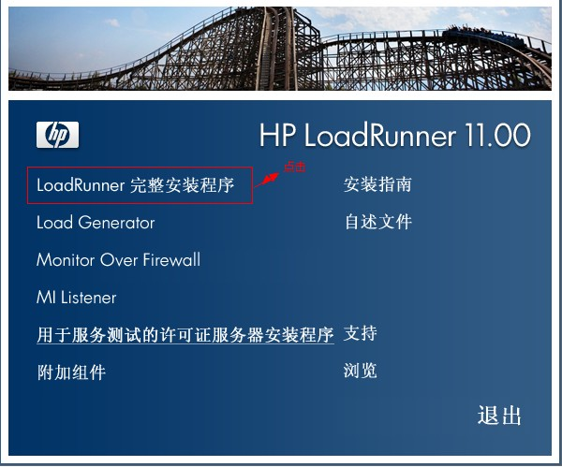
- 点击安装，其中会有提示缺少“Microsoft Visual C++ 2005 SP1运行组件”，下载这个组件。这里安装“vcredist_x86.exe”。安装完成后在一次运行“setup.exe”时，安装程序会自动检查所需组件是否都已安装，确定都安装后弹出如下页面。
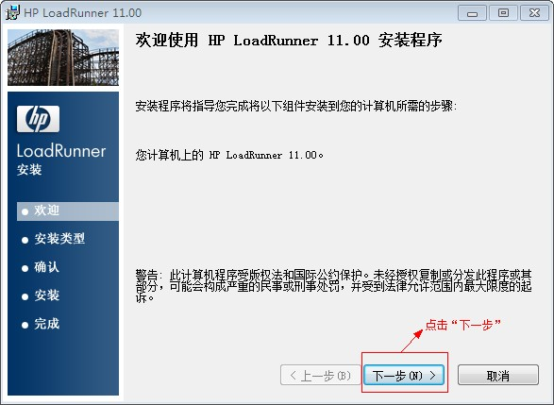

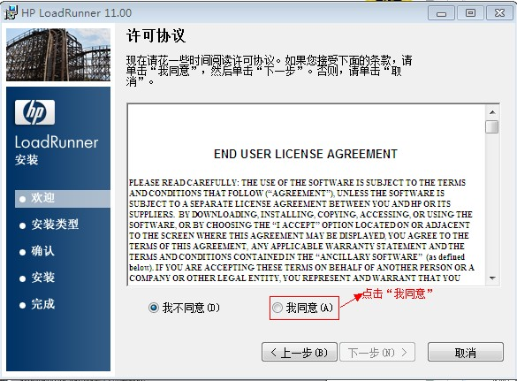

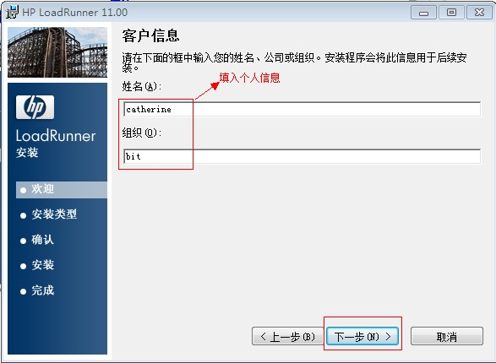

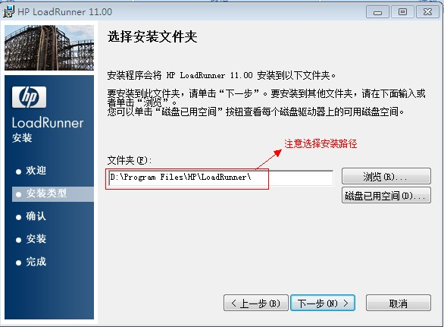

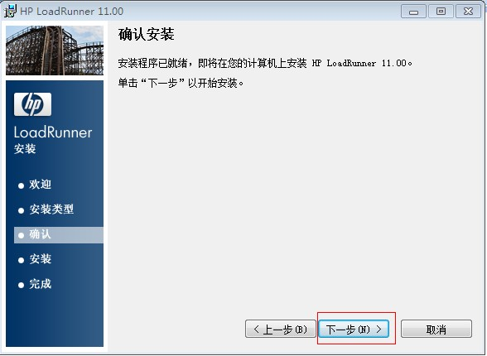

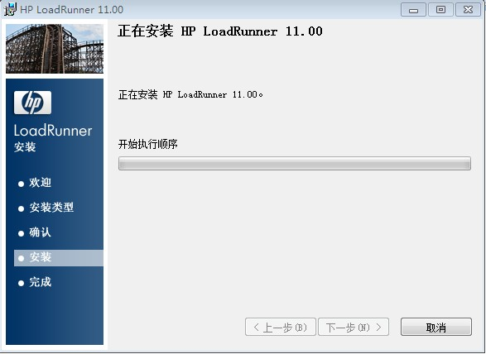

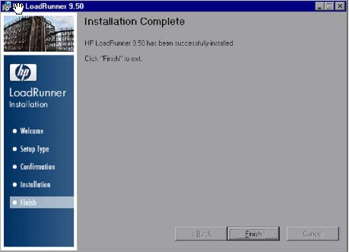

- 安装完成后，系统会自动打开“Loadrunner License Information”窗口：
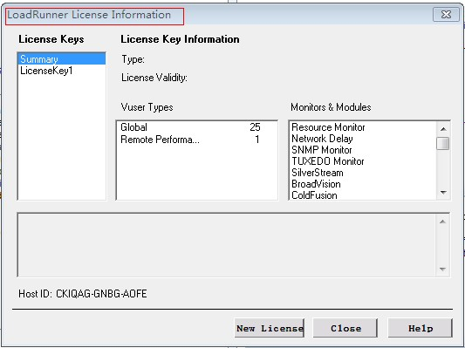

并提示你的“license”只有十天的使用期。
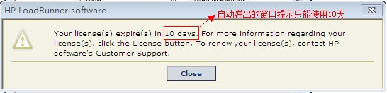
此时，可以启动Loadrunner了。

Loadrunner11 破解：
- 下载破解文件，此处我们使用已经下载好的文件“lm70.dll”和“mlr5lprg.dll”。
- 将“lm70.dll”，“mlr5lprg.dll”这两个文件复制并粘贴到LR11安装目录下的bin文件夹下,一般是C:\Program Files\Mercury\LoadRunner\bin。复制时注意要先将loadrunner关闭，否则会出现复制出错的提示。
- 复制后启动loadrunner，如下图选择“CONFUGURATION—>loadrunner license”。
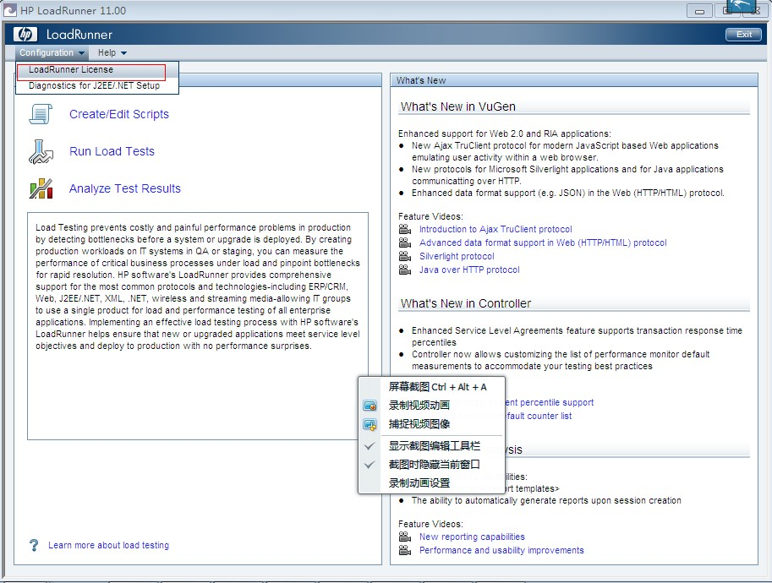
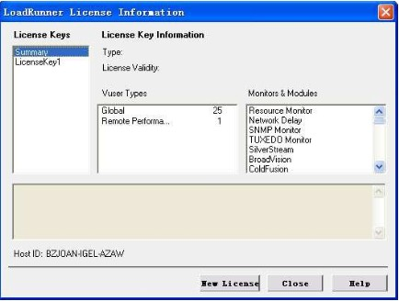
- 选择“New License”,输入“ AEAMAUIK-YAFEKEKJJKEEA-BCJGI”

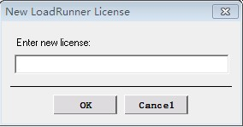

这里可能会弹出：
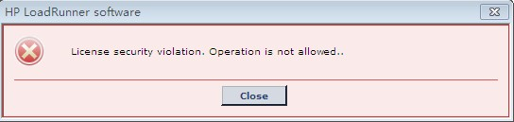
这是因为这里已经有试用的“license”了，下面我们将试用的“license”删除。

- 现在我们使用loadrunner注册表删除工具来删除此程序注册表中的license。（运行“lr删除注册表”）。注意要先将LR关闭。运行程序，最后弹出如下图所示：
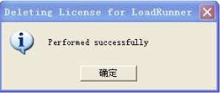
注：
若没有此工具，可手动修改注册表，删除下面内容
[HKEY_LOCAL_MACHINE\SOFTWARE\Mercury Interactive\LoadRunner\License2]
如果注册时出现 License security violation. Operation is not allowed
在注册表中删除下面的就可以了
[HKEY_LOCAL_MACHINE\SOFTWARE\Classes\Interface\{87B3ADD4-21EB-11d5-93EF-

- OK。我们可以安照刚才的步骤重新启动Loadrunner了。再次选择“CONFUGURATION—>loadrunner license”
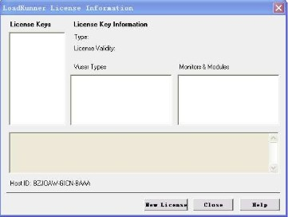
这时会发现，License中已经空了。
- 还是点击“New License”，首先输入globa-100的注册码：AEAMAUIK-YAFEKEKJJKEEA-BCJGI
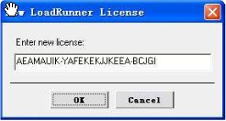
OK

成功：
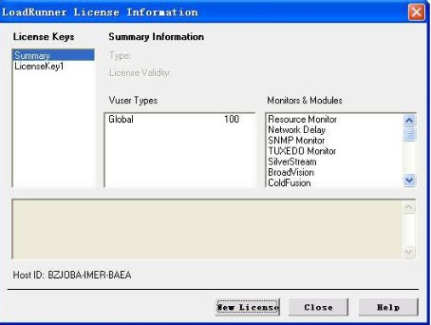

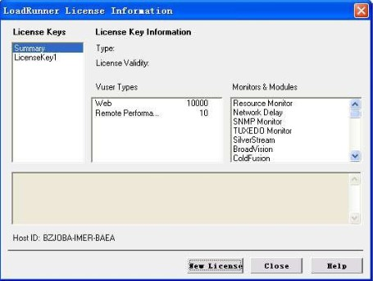

在此提供一个超级license 最高支持6.5w个并发：AEACFSJI-YJKJKJJKEJIJD-BCLBR

到此，安装，破解工作就全部完成了。

